**学生实验课重修或补修流程指导**

**第一步：点击左边菜单中的“实验重修及补修”。**

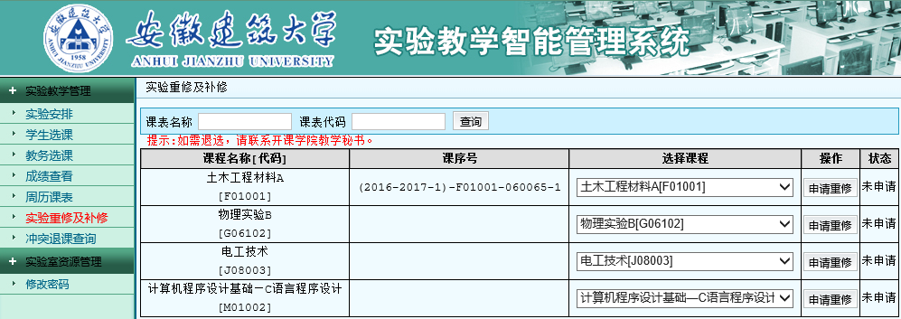

**第二步：查询并点选需要重修或补修的实验课。**

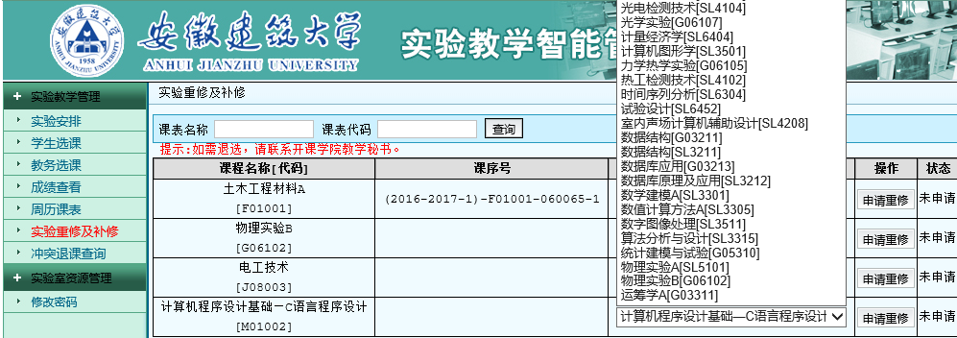

**点击“申请重修”。**

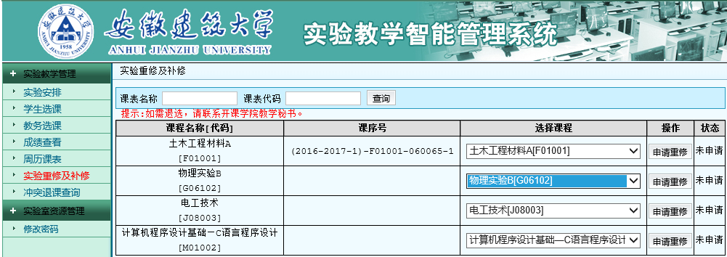

**提交后，所申请实验课就可以正常选课或者由本门实验任课老师排课。如果需要取消申请，请联系开课学院教学主任。**